Grupa II chłopców

30.11.2021 r.
wychowawca: Zbigniew Krzyżosiak
godz: 13:15 – 21:00

To Andrzejki przecież dziś
Lej wosk, czaruj, o czym śnisz …

- Przerysuj obrazek.

- Wytnij obrazki z dołu i dokończ wzór.

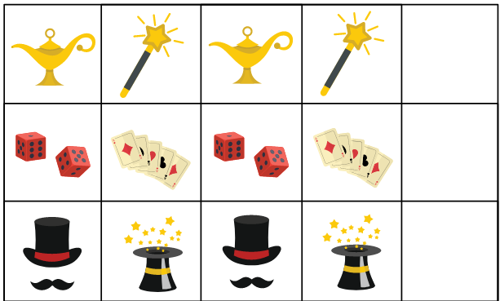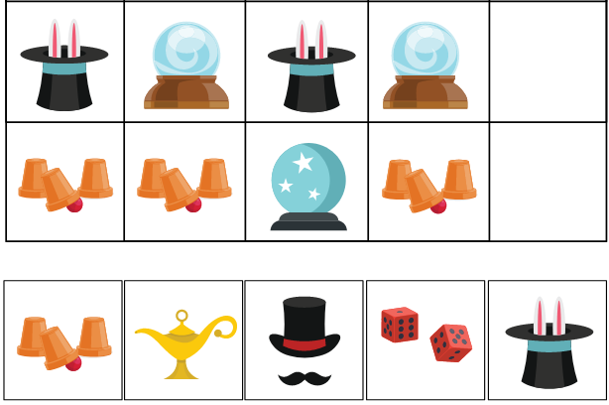
- Połącz połowy tych samych obrazków.

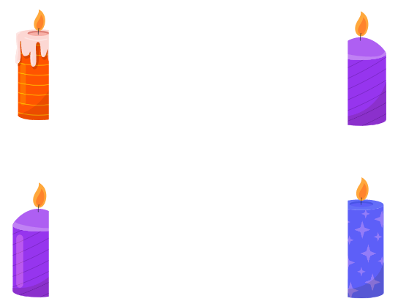
- Policz świeczki.

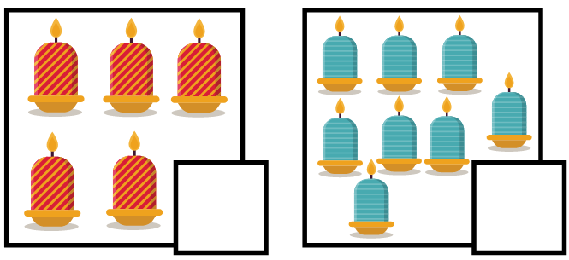

- Wykonaj ćwiczenie.

